ЗМІСТ

  - Вступ ----------------------------------------------------------------------------3
  - Скрайбінг -----------------------------------------------------------------------5
  - Інтелектуальна карта ---------------------------------------------------------9
  - Гейміфікація ------------------------------------------------------------------13
  - Лепбук -------------------------------------------------------------------------16
  - Література --------------------------------------------------------------------18

Вступ
Китайський філософ Конфуцій, що жив ще до нашої ери, сказав: «Те, що я чую, я забуваю. Те, що я бачу, я пам’ятаю. Те, що я роблю, я розумію». Український філософ, поет, педагог 18 століття Г.С.Сковорода писав: “Не вчи камінь котитися, сама природа навчила його. Прийми лише перешкоду і він сам покотиться”. Ці прості і водночас мудрі слова ще раз підтверджують, що саме від учителя залежить, наскільки глибокими будуть знання, уміння та навички учнів. Сучасний учень має бути партнером вчителя на уроці, а навчання – співробітництвом вчителя та учня.
Стрімкий розвиток технологій та науки, який ми спостерігаємо сьогодні, створює потребу в пошуку нових концепцій викладання та поширення знань, і піднімає ряд питань, що стосуються існуючих теорій навчання.
Сучасний процес навчання предметів характеризується все більш широким застосуванням в ньому комп’ютерних технологій.
Під комп’ютерними технологіями навчання розуміють сукупність методів, форм і засобів навчання, які базуються на використання сучасних комп’ютерних засобів і спрямованих на ефективне досягнення поставлених цілей навчання в даній навчальній області.
Поєднуючи в собі вартості багатьох традиційних інформаційних технологій, комп’ютерні технології дозволяють істотно оптимізувати процес навчання. Він може стати більш цікавим, емоційно насиченим, динамічним і наочним; комп’ютерна технологія також здатна індивідуалізувати і диференціювати учбовий процес; реалізувати його творчий характер, організувати гнучке управління учбовою діяльністю, інтенсифікувати і активізувати навчання.
Крім цього, комп’ютерні технології дають можливість на якісно новому рівні вивчати різні курси. Вони надають інформацію в зручній для учнів формі – у вигляді графіків, таблиць, діаграм, екранних картинок, а також для статичної оцінки фактів і проведення порівняння різних об’єктів за якимось параметром.
Виконуючи функцію інформативного супроводу предмета, комп’ютер здатний істотно полегшити процес оволодіння учнями як репродуктивними уміннями, так і загально логічними (систематизацією, класифікацією, аналізом і синтезом), а також рефлексивними (умінням опрацювати статистичні дані, здійснювати збір, упорядкування і аналіз інформації).
Комп’ютер відкриває широкі можливості і для побудови моделей різних (наприклад, історичних) процесів. Одним із найбільш ефективних методів удосконалення загальноосвітнього процесу у контексті викладання предметів в навчальних закладах є використання учбових мультимедіапродуктів, а також доступ до інформації завдяки використанню глобальних комп’ютерних мереж, і в першу чергу мережі INTERNET.
У поєднанні з традиційними і різноманітними інноваційними методами навчання глобальні комп’ютерні мережі і телекомунікації сприяють реалізації принципу розвиваючого навчання, оскільки застосування їх у загальноосвітньому процесі спрямоване на:
-широке спілкування і зближення учасників телекомунікаційних проектів;
-контакти з іншими культурами;
-використання дослідницьких методів, індивідуальних, парних, групових, самостійних видів діяльності;
-розвиток гуманітарної освіти.

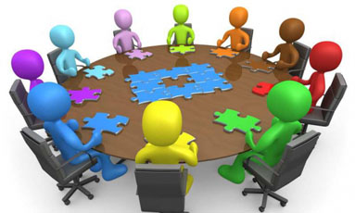

СКРАЙБІНГ
Одним із цікавих методів навчання є скрайбінг.
Спеціалісти стверджують, що найкраще сприймається візуальна інформація, вона швидше систематизується, а кольорові образи ліпше запам'ятовуються..
Скрайбінг (з англійської scribe - робити екскіз, нарис) – це метод розповіді чи пояснення, який супроводжується графічною ілюстрацією головного змісту сказаного. Виходить свого роду ефект паралельного наслідування, тобто ми слухаємо розповідь про щось і одночасно бачимо графічну відповідність почутому.
Головна мета скрайбінгу – допомогти краще опанувати зміст та запам'ятати сенс нової інформації завдяки залученню візуалізації. Головне завдання цього прийому – донести інформацію у максимально зрозумілому і привабливому для слухача форматі.
Тому для створення яскравої картинки залучаються різноманітні типи зображень – малюнки, піктограми, символи, окремі ключові слова (написи, гасла), схеми, діаграми тощо.

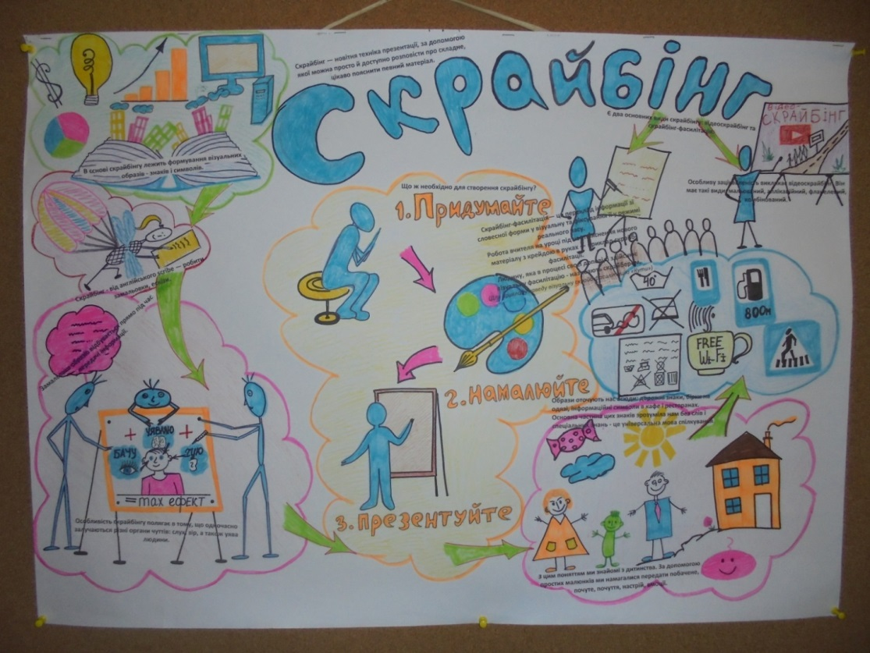

Головні переваги скрайбінгу:
- яскравість;
- лаконічність;
- інформативність;
- креативність представлення інформації.
В ідеалі, дивлячись на скрайб-візуалізацію, слухач повинен відтворити в пам'яті почуту розповідь хоча б у загальних рисах.
Скрайбінг – це не лише короткі мальовані відео. Практично кожен вчитель практикує унаочнення на уроках, підкріплюючи пояснення відповідними схемами чи малюнками на дошці. Тому в залежності від часу відтворення виділяють такі види скрайбінгу:
- Скрайбінг-фасілітація – супроподження розповіді схематичними малюнками, графіками, діаграмами тощо у реальному часі. Такий формат практикується вчителями на уроках найчастіше.
- Відеоскрайбінг – короткі яскраві відеопояснення з певних питань, які супроводжуються схематичними малюнками, класичним прикладом такої візуалізації є принцип викладання youtube-каналів «Научпок», «Цікава наука» тощо.
В залежності від форм залучення наочності виділяють такі різновиди скрайбінгу:
- мальований (схеми та малюнки зроблені від руки на будь-якій поверхні);
- аплікаційний (на фон наклеюються чи накладаються готові зображення);
- магнітний (зображення закріплюються на поверхні за допомогою магнітів);
- фланелеграфний (готові зображення чіпляються до ворсистої поверхні за допомогою липучок тощо);
- 3D-скрайбінг (об'ємні малюнки, які створюються за допомогою 3D-ручки).

Головні етапи створення скрайбінгу
Перш ніж приступати до створення візуалізацій, окресліть головний зміст, який ви плануєте донести до учнів. Це необхідно аби через надмірну кількість образів не втратився сенс змісту розповіді. Тому рекомендуємо здійснювати підготовку таким чином:
- Придумати ідею. Вона повинна бути зрозумілою і актуальною.
- Обрати спосіб візуалізації. В залежності від мети та доступних засобів оберіть, яким чином буде зображено головний зміст (малюнок, аплікація, магніти тощо).
- Підготувати сценарій. Необхідно заздалегідь продумати план розповіді та дібрати відповідне візуальне відтворення до кожного з етапів.
- Зробити заготовки. Якщо заплановане яскраве представлення у реальному часі, підготуйте відповідні заготовки для здійснення певного виду скрайбінгу (маркери чи кольорову крейду для мальованого; наліпки, аплікації, магніти, 3D-ручки для інших видів). Якщо запланований відеоскрайбінг, оберіть найбільш зручну для вас програму, в якій можна створити та змонтувати сюжетні складові у єдиний відеоряд.
- Провести скрайбінг-сесію або змонтувати відеоролик. На фінішному етапі необхідно перевірити, що образи в достатній мірі відтворюють теоретичний зміст, а пояснення вміщується в запланований час.

Існують такі інструменти для створення відеоскрайбінгу:
- Power Point – програма підготовки та перегляду презентацій, що є частиною базового пакету Microsoft Office, а також онлайн. За допомогою цього інструменту можна зробити найпростішу відеоанімацію: анімації на слайді будуть яскраво доповнювати усну розповідь, що допоможе слідувати головному принципу скрайбінгу – «эфекту паралельного наслідування».
- PowToon – англомовний онлайн-сервіс з набором готових шаблонів і можливістю створення відеопрезентацій. Безкоштовні можливості сервісу дещо обмежені: за готовим шаблоном можна створити відео до 45 секунд, а без шаблону – до 5 хвилин. Готові проекти можна безпосередньо завантажувати на YouTube, але безкоштовною версією можна користуватися лише 3 дні після реєстрації.
- GoAnimate – англомовний онлайн-сервіс, що дозволяє перетворити презентацію на мультиплікаційний фільм. Кожен елемент має стандартні налаштування (колір, розмір) та індивідуальні (настрій персонажа, декомпозиція фону тощо). Сервер пропонує велику колекцію дій з персонажами, у разі виникнення проблем можна користуватися підказками. Термін дії безкоштовної версії 14 днів з моменту реєстрації.
- Sparkol VideoScribe – безкоштовна програма, яка дозволяє створювати якісні відеоскрайби. За допомогою цього інтернет-інструменту можна створити власну відеоанімацію всього за кілька хвилин. В процесі монтажу можна додавати власний тест, графічні, готові аудіо-файли чи записані з використанням мікрофону, змінювати фон та шрифти. Також можна вибирати зовнішній вид руки, яка робить малюнки. До кожного елементу добираються індивідуальні налаштування (час відтворення, розмір, положення на екрані тощо).
- Animaker – англомовний інструмент для створення 2D та 3D анімацій, інфографіки та відеоінфографіки. Програма має широкий ряд можливостей для роботи з текстовим оформленням. Перевагою цього інтернет-ресурсу є те, що він є сервісом-хмарою, тобто працювати над своїм проектом можна з будь-якого комп'ютера з власного акаунту, а створювати анімації до 2 хвилин можна безкоштовно.
Використання скрайбінгу сприяє якнайкращому запам'ятовуванню навчального матеріалу! Адже залучення скрайбінгу дозволяє яскраво та творчо візуалізувати будь-яку інформацію, зробивши акценти на ключових моментах.
А завдання учням по створенню власних малюнків цим методом сприяє розвитку креативності та системного мислення.
Скрайбінг має багато переваг, що допоможе урізноманітнити уроки, зацікавить учнів, полегшить сприйняття нового матеріалу. Серед «плюсів» цієї технології можна виділити такі:
- участь та увага аудиторії;
- якісне засвоєння інформації та запам’ятовування ключових моментів;
- зручне сприйняття інформації;
- можливість неперервного спілкування зі слухачами.
Під час створення скрайб-презентації вчителю необхідно перш за все визначити тему та етап уроку, на якому слід її презентувати. Найефективнішим є використання скрайбінгу під час вивчення нової теми. Так учні зацікавляться різноманітними графічними образами, що пов’язані безпосередньо з новим навчальним матеріалом, запам’ятають основні поняття та терміни. Це стане чудовим стартом для набуття нових знань, умінь та навичок. Використовувати скрайбінг можна і як домашнє завдання. Під час перегляду скрайб-презентації (відео) учні обговорюють отриману інформацію (факти), з’ясовуючи, які образи зрозумілі (незрозумілі). Можна організувати роботу в групах для обговорення скрайбу (Яка головна думка?). Так учитель розвиває креативне мислення, асоціативну пам’ять, творчі здібності учнів.
Безпосередньо під час створення скрайбінгу слід дотримувати таких етапів:
- складання плану презентації — визначити основні моменти, які необхідно висвітлити;
- аналіз — проаналізувати основні ідеї та візуальні образи презентації, що повинні бути простими та зрозумілими абсолютно всім;
- візуалізація — використання різних малюнків, аудіо та відеоряду;
- таймінг — визначити необхідний час для висвітлення своєї ідеї. Це найголовніший етап, оскільки будь-яка презентація завжди обмежена в часі.
Хронометраж скрайбінгу повинен бути дотриманий для того, щоб розглянути всі ідеї під час свого виступу. Незважаючи на бездоганний графічний образ презентації, аудиторія не повинна бути перевантажена тривалістю скрайбінгу. Головне — донести повідомлення, зацікавивши слухачів.

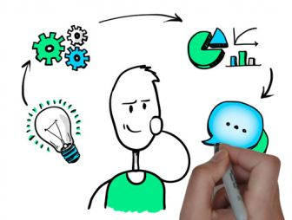

ІНТЕЛЕКТУАЛЬНА КАРТА
Інтелектуальна карта (інтелект-карта) - це форма графічного вираження радіантні мислення. Вона завжди вибудовується навколо центрального об'єкта. У ній кожне слово і графічне зображення стають за визначенням центром черговий асоціації. Сама побудова інтелектуальної карти являє собою процес створення довгому ланцюгу розгалужуються асоціацій. Автором методики інтелектуальних карт ( mind maps) є англійський психолог Тоні Бьюзен (р. 1942). Процес складання інтелектуальних карт і методологію їх застосування для вирішення різних завдань навчання розглянемо, спираючись на роботи Тоні і Баррі Бьюзеном, дослідження вітчизняних вчених.

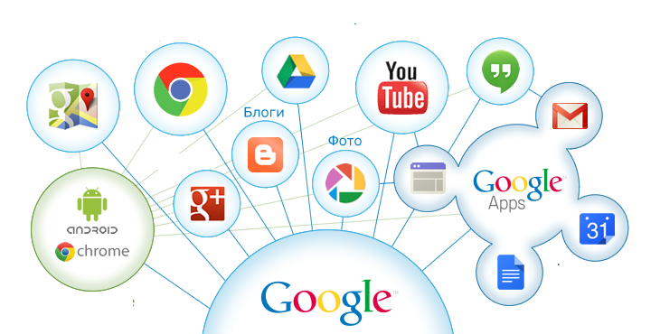

Інтелект-карта («карта розумових дій», «ментальна карта», «карта пам’яті», в оригіналі — Mind Map) — це схема, яка візуалізує певну інформацію при її обробці людиною, це спосіб зображення процесу загального системного мислення за допомогою структурно-логічних схем радіальної організації. Карта пам'яті реалізується у вигляді діаграми, на якій зображені слова, ідеї, завдання або інші поняття, зв'язані гілками, що відходять від центрального поняття або ідеї.
Дослідники відштовхуються від думки, що людський мозок народжується зі здатністю будувати карти мислення. Одне з перших слів, яке вимовляє кожна дитина: "мама". Це слово - центр інтелектуальної карти; для дитини він, немов промені, виходять такі поняття, як любов, їжа, тепло, захист, транспорт, виховання і всі інші. Таким чином, дитина інстинктивно оперує своєрідними внутрішніми інтелектуальними картами і потім буде користуватися ними все своє життя. Він будує свої знання навколо центрів-радіантів у вигляді нескінченних і густо переплетених асоціативних гілок, які потім, у зрілому віці, перетворюються в так званий багаж знань, інтелектуальний капітал, і на базі чого в подальшому будується мислення.
Таким чином, учнем необхідно навчитися свідомо будувати карти всього того, що вони хочуть знати, а вчителі повинні навчитися управляти цим процесом. Вчителю необхідно стежити за тим, щоб структура інтелекту учнів постійно отримувала підживлення у вигляді карт - передумову розвитку. Йому потрібно навчити учнів оперувати зовнішнім виразом тієї структури, носієм якої є інтелект-карта.
Найбільший ефект від інтелектуальних карт досягається, коли в центрі карти міститься графічний образ, а не слово, і образи використовуються замість слів в кожній слушній нагоді. При цьому комбінування двох кортикальних здібностей - оперування словами і оперування образами - багаторазово збільшує віддачу від витраченої ментальної енергії, особливо коли людина створює власні, а не використовуєте готові образи.
Вимоги до складання інтелектуальних карт наступні:
- 1) об'єкт вивчення фіксується в центральному образі;
- 2) основні теми, пов'язані з об'єктом, розходяться від центрального образу у вигляді гілок;
- 3) гілки відображаються і пояснюються ключовими словами або образами;
- 4) вторинні ідеї також зображуються у вигляді гілок, які відходять від гілок вищого порядку;
- 5) гілки гілок використовуються для теоретичних і всіх інших ідей;
- 6) гілки формують пов'язану вузлову систему.
Якість інтелектуальних карт можна покращувати за допомогою кольору і малюнків, закодованих виразів, скорочень, значків, символів і т.п.
В основі цієї техніки — принцип «радіального мислення», що належить до асоціативних розумових процесів, відправною точкою або точкою дотику яких є центральний об'єкт. За допомогою складених за певними правилами карт можна створювати, візуалізувати, структуризувати і класифікувати ідеї та наочно представляти досить складні концепції і великі обсяги інформації.
Така карта дає змогу майже на кожне поняття дивитися крізь призму його міжсистемних зв’язків, а в процесі її складання людина не лише відтворює власне уявлення щодо взаємозв’язків ключового поняття з іншими, а певним чином усвідомлює логічну послідовність пошуково - орієнтувальних дій, тобто краще засвоює не лише саме знання, а й опановує способи його здобуття .

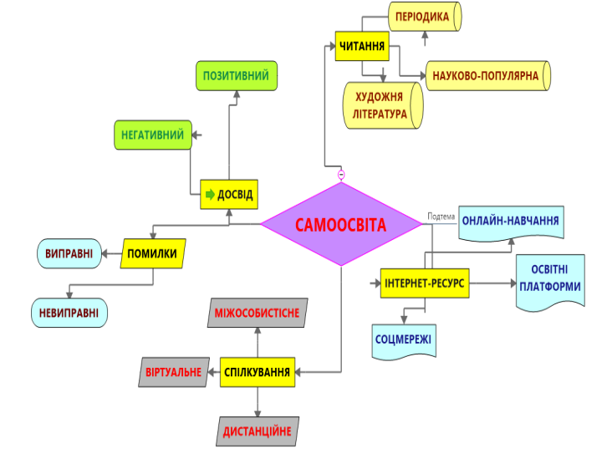

Суть інтелект-карт полягає в пов’язуванні окремих елементів головним чином асоціативними зв’язками, найбільш звичними саме для людського мислення і пам’яті. Вважається, що подібний метод візуалізації інформації вперше застосував філософ Порфирій Тіросський ще в ІІІ столітті нашої ери, намагаючись розібратися в концепціях Аристотеля. Серйозні сучасні розробки в даному напрямі відносяться до 1960-х років і були пов’язані з розвитком теорії семантичних мереж стосовно вивчення людського мислення в процесі навчання. Базові правила для «Concept mapping» (способу представлення і взаємопов’язування думок) розробив професор Джозеф Новак з Корнуельского університету, який запозичив цю ідею з теорії Девіда Аусубела стосовно важливості попереднього досвіду для формування нових концепцій.
Англійський психолог, відомий дослідник із проблем інтелекту, психології навчання і проблем мислення Тоні Бьюзен значно спростив техніку побудови інтелект-карт, а також зробив їх радіальними, тобто такими, що будуються навколо якоїсь центральної думки або проблеми. Саме така технологія отримала назву Mind Mapping і вперше була представлена світу весною 1974 року. Тоні Бьюзен визначив характерні риси та етапи будови інтелект-карти:
1. Об’єкт уваги зосереджений у центральному образі.
2. Основні теми, пов’язані із об’єктом уваги, розходяться від центрального образу у вигляді гілок.
3. Гілки, які приймають форму плавних ліній, позначаються чи пояснюються ключовими словами чи образами. Другорядні ідеї також зображуються у вигляді гілок, які відходять від гілок більш високого порядку .
Під кінець тематичного циклу така карта є і унаочненням опрацьованої теми, і своєрідним посібником для узагальнення, обговорення та підведення підсумків. Окрім того, окремі карти стають наочними посібниками для дітей інших груп при опрацюванні відповідних чи схожих тем. Узагальнимо цінність використання методу концептуальних (інтелектуальних) карт у роботі з дітьми:
• Насамперед, створення таких карт допомагає відобразити не лише поверхові, видимі взаємозв’язки понять та явищ, що стосуються певної теми. Значно важливішим є осягнення глибинних взаємозв’язків - філософських, соціально-культурних тощо. Карта-схема орієнтує педагога і дітей на осмислення, розкриття взаємозв’язків понять із життєвими ситуаціями, з досвідом дітей, формуючи таким чином їх життєву компетентність.
• Зміст карт реально відображає принцип інтеграції змісту освіти. Використання цього методу дає можливість творчого опрацювання будь-якої теми, можливість варіативності в поєднанні як змісту пізнання, так і форм організації діяльності дітей.
• Наявність вже готової концептуальної карти значно полегшує педагогам планування, тобто визначення змісту навчально-пізнавальної діяльності дітей. Це і є той «стрижень», якого так часто не вистачає в конкретній практичній діяльності педагога.

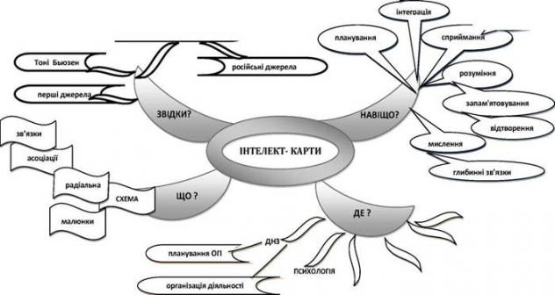

ГЕЙМІФІКАЦІЯ
Гейміфікація або ігрофікація — це використання окремих елементів ігор у неігрових практиках. За Саленом і Циммерманом, гра — це система, в якій гравці задіяні у вирішення штучного конфлікту, що визначається правилами та має вираження у кількісному результаті. Від інших ігрових форматів гейміфікація відрізняється тим, що її учасники орієнтовані на ціль своєї реальної діяльності, а не на гру як таку. Ігрові елементи інтегруються до реальних ситуацій для мотивації конкретних форм поведінки у заданих умовах.
Гейміфікація є методом підвищення ефективності навчання або роботи. Коли ми призвичаюємося до повторюваної діяльності, вона стає автоматичною: ми перестаємо думати про якість результату і свій внесок у нього. Рутинізація знижує мотивацію і розсіює увагу. Протилежністю до цього є стан потоку — висока зосередженість на справі. У цьому стані ми не помічаємо плину часу і досягаємо максимальної концентрації та ефективності. Психометричний аналіз свідчить про значну залежність між складовими гейміфікованого процесу та станом потоку. Для них обох характерні однакові умови (чітке усвідомлення цілей, баланс умінь та викликів, контроль і зворотній зв’язок), а також можливі результати (злиття дії й усвідомлення, концентрація, втрата відчуття часу і втрата самоусвідомлення).
Гейміфікація може спрямовувати людську поведінку. Цим вона схожа на технології переконування, розроблені для впливу на поведінку без надмірного примусу до змін. Схвалення через нарахування балів та просування у рейтингу може працювати як стимул діяти у схвалюваний спосіб. Для досягнення мети люди змінюють небажані моделі поведінки на користь більш ефективних.
Таблиця показує які ігрові елементи активують різні моделі поведінки:

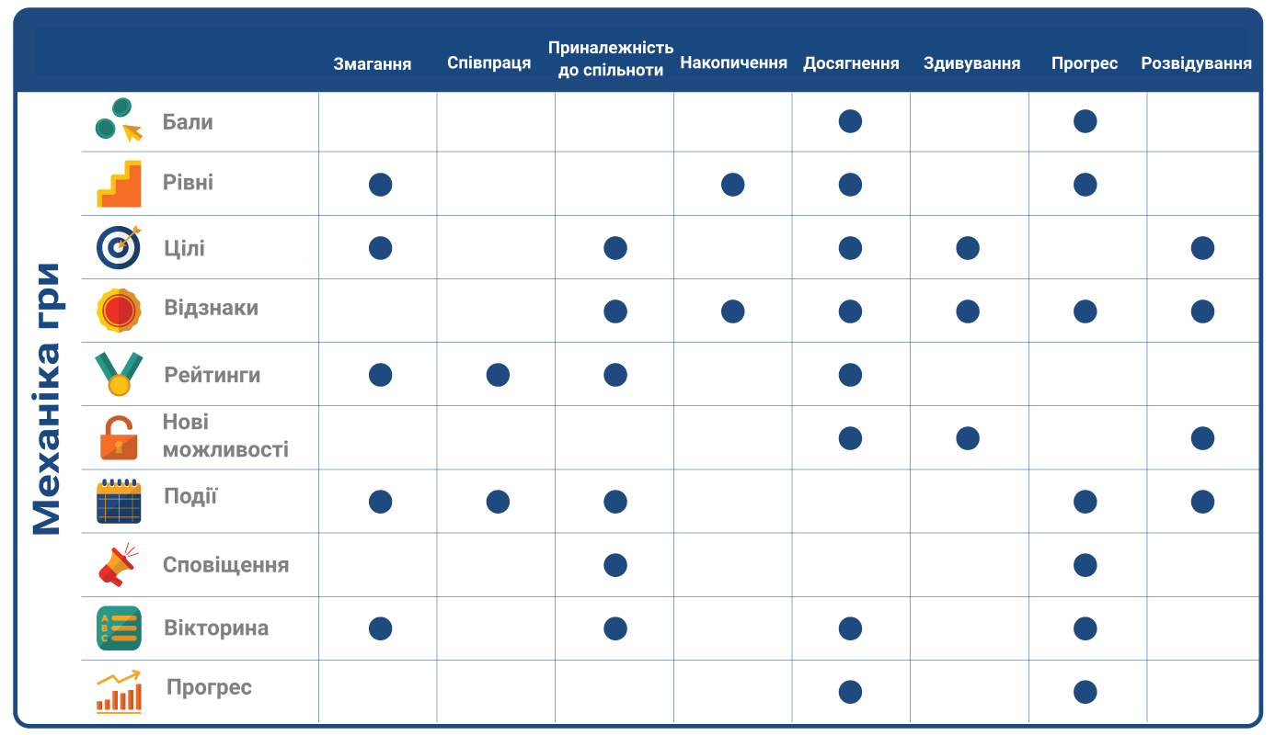
Гейміфікаця — це спосіб впливу на людську поведінку, який базується на використанні ігрових елементів. Перетворюючи досвід за допомогою ігор, він долає соціальні та психологічні обмеження, що уможливлює вивільнення людського потенціалу. Щоби процес називався гейміфікованим, він повинен містити 4 характеристики:
- чітко визначені цілі, що забезпечують мотивацію участі у грі;
- логічні та послідовні правила, що задають обмеження та рамки досягнення поставлених цілей;
- стабільна система зворотнього зв’язку, яка гарантує, що поставлені цілі досяжні, а гравці слідують правилам;
- добровільна згода на учать у грі і слідування правилам досягнення мети.
Себастьян Датердінг з колегами розглядають чотири концепти, в основі яких лежить ідея гри: гейміфікація, серйозні ігри, забавки та ігровий дизайн [6]. Відмінності між ними лежать у двох вимірах:
- ігри/забавки (gaming/playing) — свідчить про спрямування та регульованість діяльності;
- повністю/частково (whole/parts) — вказує на міру інтеграції ігрових елементів у процес.

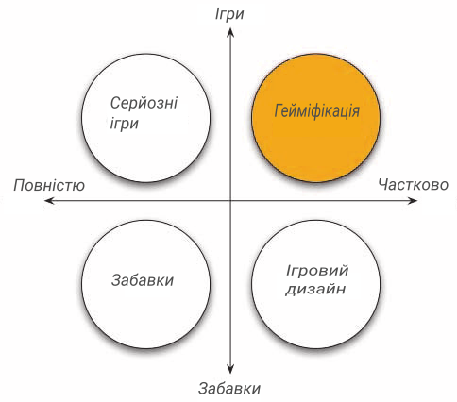

Серйозні ігри (serious games) мають конкретну мету, націлену на розв’язання реальних життєвих ситуацій.
Забавки (toys) — це ігри, що не мають чітких правил, а також не націлені на конкретний результат чи мету; вони орієнтовані лише на переживання позитивних емоцій або невимушене дослідження.
Ігровий дизайн (playful design) теж не має конкретної мети, які підтримується правилами; його використовують, щоби зробити процес більш людяним, приємним та легким для сприйняття.
Гейміфікація використовує елементи гри, але основа процесу залишається незмінною. Втім, межі між цими концептами є радше теоретичними, натомість, на практиці вони можуть успішно поєднуватись.

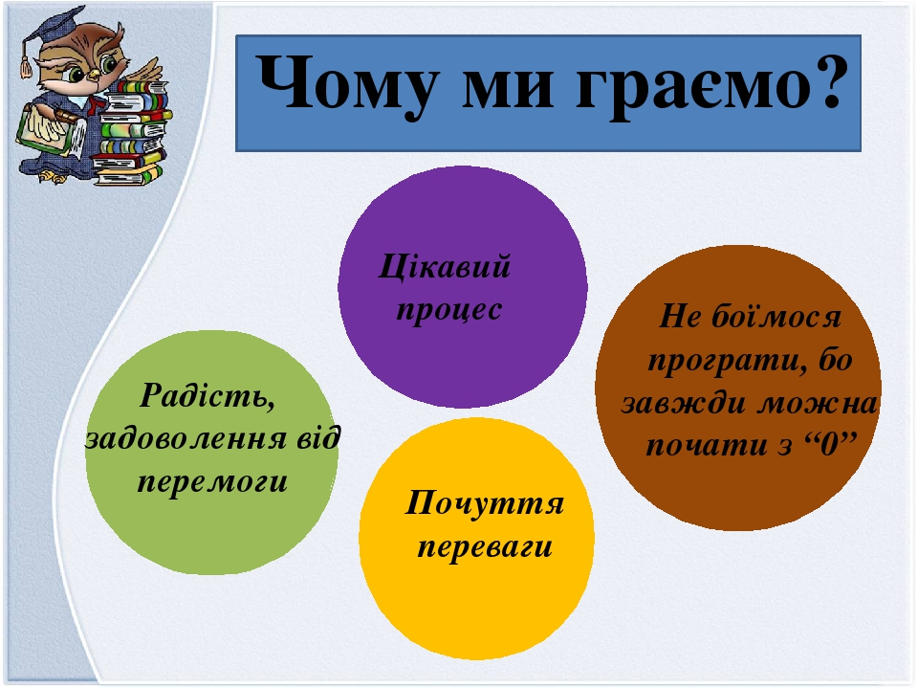

ЛЕПБУК
Дуже полегшує підготовку та проведення уроку використання лепбуків.
Лепбук дослівно з англійської—«наколінна книга»: "lap" — коліна, "book" — книга. І якщо з книгою все зрозуміло,то слово "lap" має декілька значень — частина гри, етап, складати, з’єднувати. Зважаючи на неметодичне використання будь-якої гри на колінах, найбільша вірогідність правильного перекладу — складена книга чи книга етапу. Англомовні педагоги часто кажуть "lastlapbook", що означає книга останнього етапу (прим. останній етап — узагальнююча тема). Багатоваріативне слово "lap" дозволяє педагогам вийти за рамки "колін", створювати інтерактивну папку різного розміру, різної форми та пристосовувати для власної методичної цілі: навчити, розширити, закріпити, узагальнити. Зважаючи на це, лепбук може бути створений учителем, вихователем, учнем чи сумісним виконанням мами і дитини.

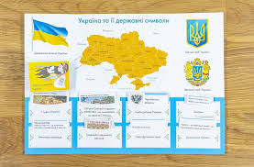

Лепбук – інтерактивна папка для дітей та особлива організація навчального матеріалу на певну тему. Щоб його зробити своїми руками потрібно:
  - обрати тему.
Темою папки - лепбуку може бути абсолютно будь-яке явище, предмет чи істота. Усе залежить від предмету та рівня знань тих, для кого його виготовляють. Приклади тем: «Зимуючі птахи», «Дикі тварини», «Становлення козацтва», «Розквіт Київської Русі» тощо;

  - скласти план
Після того як визначилися із темою, треба скласти план. Лепбук – це не просто розворот з малюнками. Він має бути добре продуманий, щоб максимально структурувати інформацію та видати її цікаво і творчо;

  - намалювати макет
Прийшла черга візуалізувати свій проект. Має бути чітке уявлення, що і в якому місці буде розташовано – малюнки, кишеньки, вкладки, книжечки і інші деталі;

  - розмір лепбука
Стандарт – папка А4 в складеному вигляді або А3 у розгорнутому. Такі формати вважаються найзручнішими, однак це не є догмою.
У лепбуці можуть бути такі елементи:
– кишеньки різної форми та розміру (також у вигляді книжечки чи «гармошки»);
– конвертики;
– віконця;
– дверцята;
– стрілки;
– карточки;
– елементи, які можна витягувати;
– елементи, які повертаються навколо своєї осі;
– пазли.

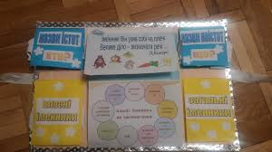

ЛІТЕРАТУРА
  - Гейміфікація. Матеріал з Вікіпедії – вільної енциклопедії. –
  - [Електронний ресурс] – Режим доступу :https://uk.wikipedia.org/wiki/Гейміфікація
  - 2. Державний стандарт початкової освіти : затв. Постановою Каб.
  - Міністрів України, від 21 лютого. 2018 р. № 87 / [Електронний ресурс] –
  - Режим доступу до вид. : https://www.kmu.gov.ua/ua/npas/pro-zatverdzhennyaderzhavnogo-standartu-pochatkovoyi-osviti
  - Голодюк Л. Моделювання уроку у площині використання інформаційно-комнікаційних технологій навчання / Л. Голодюк. – Наукові записки. Серія : Педагогічні науки. – Випуск 108. – Кіровоград, 2009. – С. 186 – 192.
  - Кіндрат І. Використання інтелект-карт у плануванні та організації
  - освітнього процесу / І. Кіндрат // Нова пед. думка. – 2012 – № 4 – С. 153-156.

  - https://osvitanova.com.ua › posts › 2596-heimifikatsiia-v-osviti
  - www.homeschoolshare.com/level_3_lapbooks.php
11. https://www.pinterest.com/pin/101964379036267867/?lp=true
12. https://www.pinterest.com/justjamerrill/free-homeschool-lapbooks-and-lapbooking-resources/?lp=true
13. https://diyhomeschooler.com/2012/06/01/100-editable-lapbook-templates-free/

